



CU02 – Importar horarios de cursada

TEMPUS



Un Caso de Uso es una secuencia de interacciones que se desarrollarán entre un sistema y sus actores en respuesta a un evento que inicia un actor principal sobre el propio sistema.

Estos ilustran los requerimientos del sistema al mostrar como reacciona una respuesta a eventos que se producen en el mismo

Las Realizaciones de los Casos de Uso se llevan a cabo como resultado de un caso de uso específico. La realización del caso de uso debe cumplir con los requerimientos establecidos y debe reflejar el comportamiento de su caso de uso correspondiente. Este artefacto se halla dentro del Modelo de Diseño reflejando los productos de trabajo relacionados con el caso de uso pero que pertenecen a dicho modelo. Estos productos de trabajos relacionados consisten en los diagramas de comunicación y secuencia que expresan el comportamiento del caso del uso en términos de objetos de colaboración, y dichos diagramas deben elaborarse haciendo uso de (UML).



Tabla de contenido

Descripción 4

Actores del CU 4

Precondiciones 4

Flujo de Eventos Normal 4

Poscondiciones 4

Flujo de Eventos Alternativo 4

Diagramas Asociados 4

Diagrama de Casos de Uso 5

Diagrama de Secuencia 5

Diagrama de Colaboración 5

Diagrama de Estados 5

CU02 – Importar horarios de cursada

Descripción

Este caso de uso es iniciado por el actor. Tiene la opción de importar un archivo con los horarios de cursada.

Actores del CU

1. Administrador.
2. Secretaría Académica.

Precondiciones

El actor Administrador o Secretaria Académica ha solicitado ingresar al sistema y se le ha permitido el ingreso (ingreso correcto de usuario).

Flujo de Eventos Normal

1. El actor solicita “Importar” en la Interface Usuario.
2. La Interface Usuario despliega la Pantalla Seleccionar Cursada.
3. La Pantalla Seleccionar Cursada se despliega.
4. El actor presiona “Seleccionar” para elegir un archivo.
5. La Pantalla Seleccionar Cursada muestra el nombre del archivo seleccionado.
6. El actor presiona “Importar” sobre la Pantalla Seleccionar Cursada.
7. La Pantalla Seleccionar Cursada envía el evento “Importar” al Manejador Cursada.
8. El Manejador Cursada lee el archivo seleccionado.
9. Mientras hayan filas en el archivo:
   1. El Manejador Cursada lee fila.
   2. El Manejador Cursada verifica la fila.
   3. El Manejador Cursada carga Cursada en un arreglo.
10. El Manejador Cursada solicita desplegar Pantalla Importar Cursada.
11. La pantalla Importar Cursada se despliega. Esta pantalla contiene una tabla con la siguiente información: Código de carrera, Nombre de Carrera, Nombre de Asignatura, Día Lunes, Día Martes, Día Miércoles, Día Jueves, Día Viernes, Día Sábado.
12. El actor presiona “Cargar” para almacenar la información.
13. La Pantalla Importar Cursada envía el evento “Cargar” al Manejador Cursada.
14. El Manejador Cursada lee el arreglo.
15. Mientras haya un elemento en el arreglo:
    1. El Manejador Cursada lee un elemento.
    2. El Manejador Cursada solicita crear (Cursada) a Cursada.
    3. Cursada solicita crear cursada a la interface base de datos.
    4. La interface base de datos realiza la creación del registro en la base de datos.
    5. La base de datos envía el evento “ok” a la interface Base de datos
    6. La interface Base de datos envía “ok” a Cursada.
    7. Cursada devuelve el resultado de la operación al Manejador Cursada.
    8. El Manejador Cursada guarda cursada en un arreglo con el resultado de la operación.
16. El Manejador Cursada solicita desplegar Pantalla Resultado Importar Cursada.
17. La Pantalla Resultado Importar Cursada se despliega mostrando:
    1. La cantidad de cursada que se han cargado exitosamente.
    2. La cantidad de cursada que no se han cargado y una tabla donde se indica cada una de ellas.

Poscondiciones

La instancia del caso de uso termina cuando el archivo se ha cargado satisfactoriamente.

Flujo de Eventos Alternativo

Paso 8 - El archivo seleccionado no es del formato correcto:

1. El Manejador Cursada solicita mostrar mensaje a la Pantalla Seleccionar Cursada.
2. La Pantalla Seleccionar Cursada muestra el mensaje “Se ha seleccionado un archivo con un formato inválido”.
3. Se continúa en el paso 4 del flujo principal.

Paso 8 – El archivo seleccionado se encuentra vacío:

1. El Manejador Cursada solicita mostrar mensaje a la Pantalla Seleccionar Cursada.
2. La Pantalla Seleccionar Cursada muestra el mensaje “El archivo seleccionado no cuenta con cursadas para importar”.
3. Se continúa en el paso 4 del flujo principal.

Paso 8 – El archivo seleccionado contiene un numero de columnas distintas a los especificado:

1. El Manejador Cursada solicita mostrar mensaje a la Pantalla Seleccionar Cursada.
2. La Pantalla Seleccionar Cursada muestra el mensaje “El archivo seleccionado tiene una cantidad de columnas invalido”.
3. Se continúa en el paso 4 del flujo principal.

Paso 9 (b) – La fila contiene algún tipo de dato incorrecto (Fecha, Número o Texto):

1. El Manejador Cursada marca la columna que contenga un dato incorrecto.
2. Se continua en el paso 9 (c) del flujo principal.

Paso 9 (b) – La fila contiene un campo obligatorio sin completar (Código de carrera, Nombre de Carrera, Nombre de Asignatura, Día Lunes, Día Martes, Día Miércoles, Día Jueves, Día Viernes, Día Sábado)

1. El Manejador Cursada marca la/s columna/s que no contenga información.
2. Se continua en el paso 9 (c) del flujo principal.

Paso 9 (b) – La fila ya se ha cargado (Duplicada):

1. El Manejador Cursada no carga la fila.
2. Se continúa en el paso 9 del flujo principal.

El actor puede cancelar la operación en cualquier paso.

Diagramas Asociados

Diagrama de Casos de Uso

Se observa a continuación una extracción del diagrama de casos de uso del sistema. Se puede ver como los actores interactúan con el presente caso de uso y la relación que este tiene con el caso de uso ingresar al sistema.

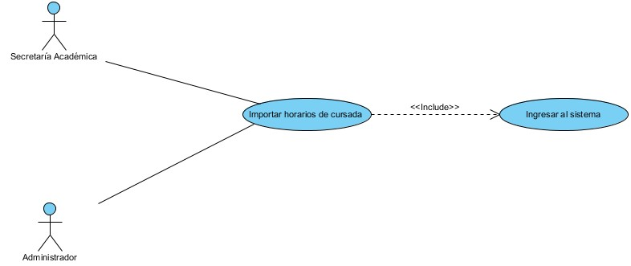

Diagrama de Secuencia

En esta sección se observa el diagrama de secuencia correspondiente al flujo principal para el presente caso de uso.

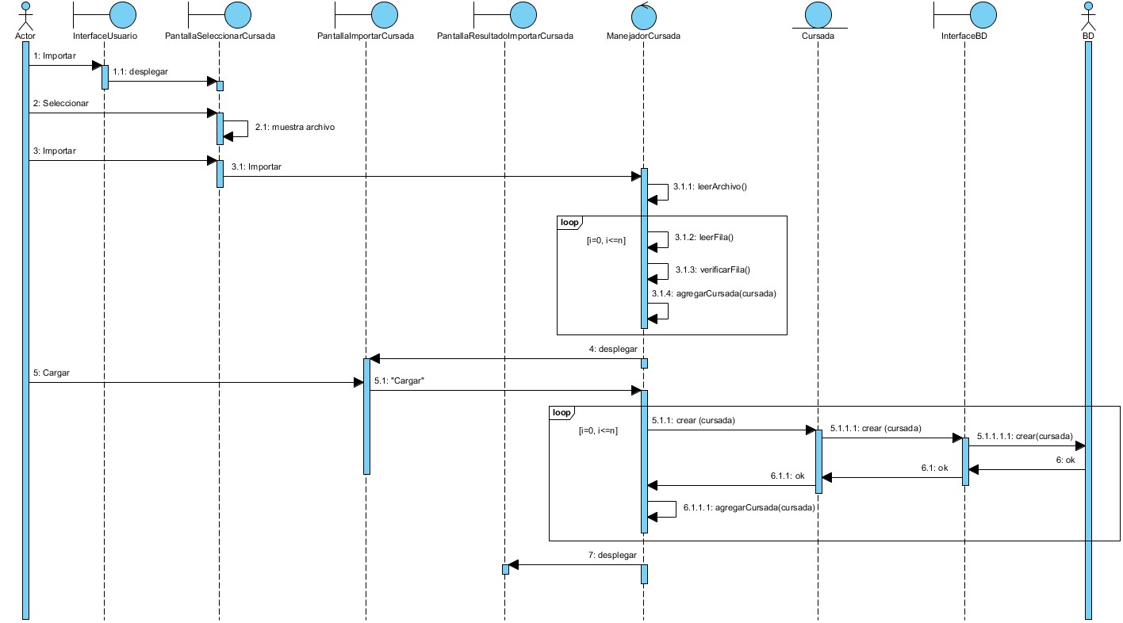

Diagrama de Colaboración

Un diagrama de colaboración, se puede decir que es una forma alternativa al diagrama de secuencias a la hora de mostrar un escenario.

Este tipo de diagrama muestra las interacciones que ocurren entre los objetos que participan en una situación determinada. A diferencia del diagrama de secuencia, el diagrama de colaboración se enfoca en la relación entre los objetos y su topología de comunicación. En estos diagramas los mensajes enviados de un objeto a otro se representa mediante flechas, acompañado del nombre del mensaje, los parámetros y la secuencia del mensaje.

El diagrama de colaboración que se muestra a continuación contiene la comunicación entre los objetos cuando se realiza el proceso de importación de mesas de examen. Corresponde al flujo principal del caso de uso.

Diagrama de Flujo de evento